Zu BASS 11-03 Nr. 7.1
Elfte Verordnung
zur Änderung der
Ersatzschulfinanzierungsverordnung
Vom 7. Mai 2026 (GV. NRW. S. 302)
Auf Grund des § 115 Absatz 1 des Schulgesetzes NRW vom 15. Februar 2005 (GV. NRW. S. 102), das zuletzt durch Artikel 1 des Gesetzes vom 27. Mai 2025 (GV. NRW. S. 501) geändert worden ist, verordnet das Ministerium für Schule und Bildung im Einvernehmen mit dem Ministerium für Heimat, Kommunales, Bau und Digitalisierung und dem Ministerium der Finanzen sowie mit Zustimmung der für Schulen und für Haushalt und Finanzen zuständigen Landtagsausschüsse:
Artikel 1
Die Ersatzschulfinanzierungsverordnung vom 18. März 2005 (GV. NRW. S. 230, ber. S. 424 u. S. 635), die zuletzt durch Verordnung vom 24. März 2025 (GV. NRW. S. 334) geändert worden ist, wird wie folgt geändert:
1. § 1 wird wie folgt geändert:
a) In Absatz 1 wird die Angabe „SchulG“ durch die Angabe „des Schulgesetzes NRW vom 15. Februar 2005 (GV. NRW. S. 102) in der jeweils geltenden Fassung“ ersetzt.
b) In Absatz 4 wird die Angabe „SchulG“ durch die Angabe „des Schulgesetzes NRW“ ersetzt.
2. § 3 wird wie folgt geändert:
a) In Absatz 1 Satz 1 wird die Angabe „Abs. 1 SchulG“ durch die Angabe „Absatz 1 des Schulgesetzes NRW“ ersetzt.
b) In Absatz 2 Satz 8 wird die Angabe „47“ durch die Angabe „48“ ersetzt.
c) Absatz 3 wird wie folgt geändert:
aa) In Satz 1 wird jeweils die Angabe „Abs.“ durch die Angabe „Absatz“, die Angabe „Nr.“ durch die Angabe „Nummer“ sowie jeweils die Angabe „SchulG“ durch die Angabe „des Schulgesetzes NRW“ ersetzt.
bb) In Satz 2 und 3 wird jeweils die Angabe „SchulG“ durch die Angabe „des Schulgesetzes NRW“ ersetzt.
d) Absatz 4 wird wie folgt geändert:
aa) In Satz 2 und 3 wird jeweils die Angabe „SchulG“ durch die Angabe „des Schulgesetzes NRW“ ersetzt.
bb) In Satz 5 wird die Angabe „hiernach verbleibenden Jahrgänge der Sekundarstufe II“ durch die Angabe „Jahrgangsstufe 12“ ersetzt.
e) Absatz 5 wird wie folgt gefasst:
„(5) Der jährliche Pauschalbetrag für die Personalbedarfspauschale und die Personalnebenkostenpauschale bemisst sich auf der Grundlage der zum 1. Januar des jeweiligen Haushaltsjahres geltenden Tarifverträge für den öffentlichen Dienst der Länder
1. nach dem 12-fachen monatlichen Grundentgelt für eine Stelle nach der Entgeltgruppe 13, Stufe 1, zuzüglich 40 Prozent dieses monatlichen Grundentgelts (Jahressonderzuwendung) und
2. zuzüglich 30 Prozent (pauschalierter Sozialversicherungszuschlag).“
f) In Absatz 7 wird die Angabe „Abs. 2 SchulG“ durch die Angabe „Absatz 2 des Schulgesetzes NRW“ ersetzt.
3. In § 7 Absatz 8 Satz 2 wird die Angabe „2 650“ durch die Angabe „3 930“,
die Angabe „3 400“ durch die Angabe „5 050“,
die Angabe „2 860“ durch die Angabe „4 240“,
die Angabe „3 650“ durch die Angabe „5 420“,
die Angabe „1 276 130“ durch die Angabe „1 893 780“,
die Angabe „2 595 760“ durch die Angabe „3 852 110“ und
die Angabe „3 480 360“ durch die Angabe „5 164 850“ ersetzt.
4. § 10 wird wie folgt geändert:
a) Absatz 1 wird wie folgt geändert:
aa) In Satz 1 wird die Angabe „Abs. 1 SchulG“ durch die Angabe „Absatz 1 des Schulgesetzes NRW“ ersetzt.
bb) Satz 3 wird aufgehoben.
cc) In dem neuen Satz 4 wird die Angabe „Abs. 4 SchulG“ durch die Angabe „Absatz 4 des Schulgesetzes NRW“ ersetzt.
b) Absatz 2 wird wie folgt geändert:
aa) In Satz 1 wird die Angabe „Abs. 4 SchulG“ durch die Angabe „Absatz 4 des Schulgesetzes NRW“ ersetzt.
bb) In Satz 2 werden die Angabe „Abs. 7 oder 11 SchulG“ durch die Angabe „Absatz 7 oder 11 des Schulgesetzes NRW“ sowie die Angabe „Abs. 10 SchulG“ durch die Angabe „Absatz 10 des Schulgesetzes NRW“ ersetzt.
5. § 14 wird wie folgt geändert:
a) In Satz 1 wird die Angabe „SchulG“ durch die Angabe „des Schulgesetzes NRW“ und die Angabe „46“ durch die Angabe „50“ ersetzt.
b) In Satz 2 wird die Angabe „Abs. 4 SchulG“ durch die Angabe „Absatz 4 des Schulgesetzes NRW“ ersetzt.
6. Die Anlage 2a erhält die aus dem Anhang zu dieser Verordnung ersichtliche Fassung.
7. Die Anlage 5 erhält die aus dem Anhang zu dieser Verordnung ersichtliche Fassung.
8. Anlage 7 wird aufgehoben.
9. In Nummer 1 Buchstabe b der Anlage 8.7 wird die Angabe „47%“ durch die Angabe „48%“ ersetzt.
10. Anlage 8.12 wird wie folgt geändert:
a) In Satz 3 wird die Angabe „47%“ durch die Angabe „48%“ und die Angabe „53%“ durch die Angabe „52%“ ersetzt.
b) In Satz 4 und in Nummer 1 Buchstabe b wird jeweils die Angabe „53%“ durch die Angabe „52%“ ersetzt.
Artikel 2
(1) Artikel 1 Nummer 2 Buchstabe b tritt mit Wirkung vom 1. August 2025 in Kraft.
(2) Artikel 1 Nummer 3, Nummer 5 Buchstabe a und Nummer 7 tritt mit Wirkung vom 1. Januar 2026 in Kraft.
(3) Artikel 1 Nummer 2 Buchstabe d Doppelbuchstabe bb und Buchstabe e tritt am 1. August 2026 in Kraft.
(4) Im Übrigen tritt diese Verordnung am Tag nach der Verkündung in Kraft.
Düsseldorf, den 7. Mai 2026

Die Ministerin für Schule und Bildung
des Landes Nordrhein-Westfalen

Dorothee F e l l e r

Nachfolgend finden Sie die Anlage:

Anlage 2a
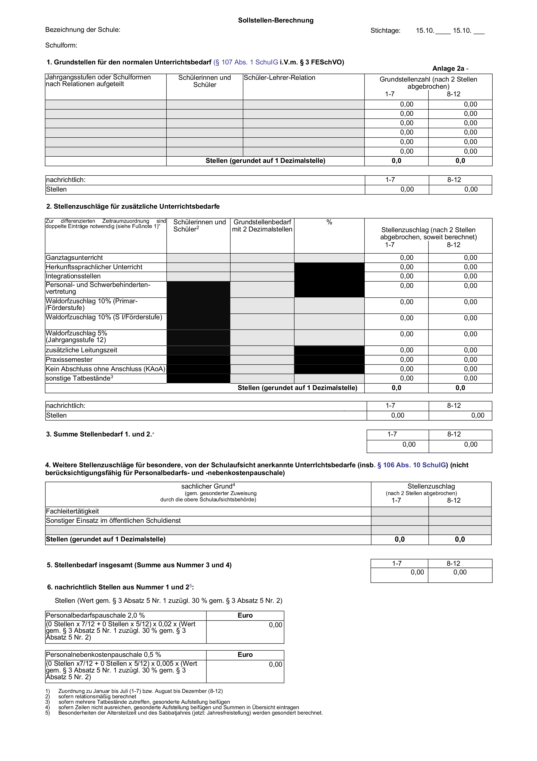

Anlage 5
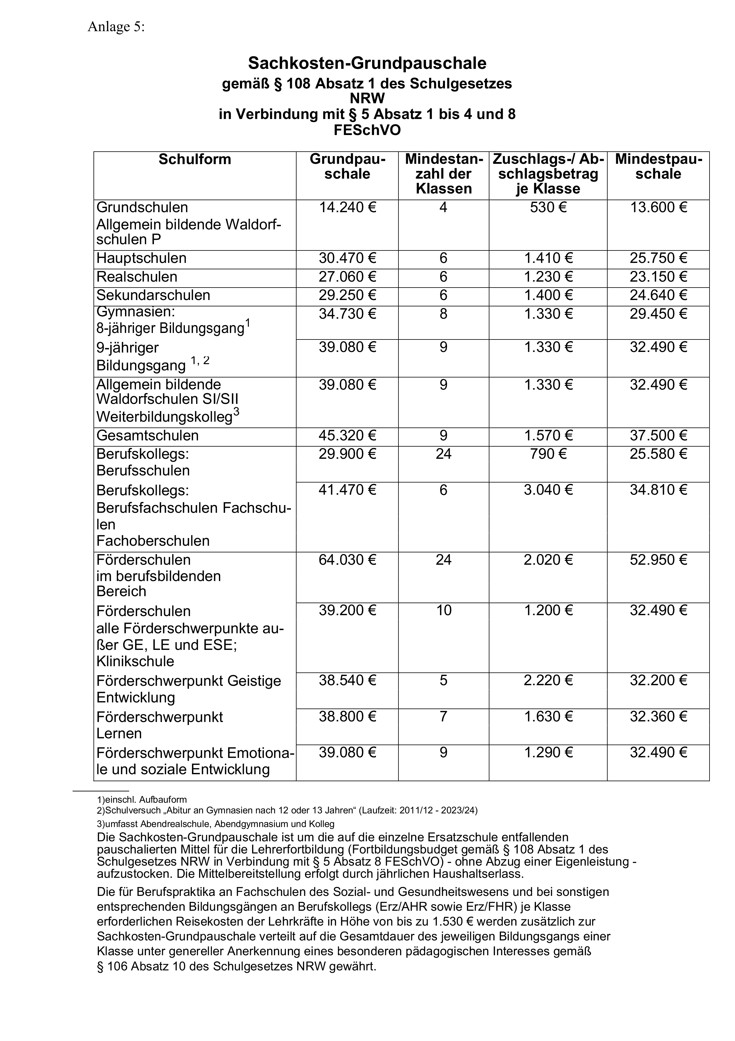
ABl. NRW. 06/26

